相 談

名 称 | 内 容 | お問い合わせ  所在地
福岡県  筑紫保健福祉  環境事務所 | 心身障がいの早期発見･早期療育のための専門医による健康診査、家庭訪問指導、療育相談など保健および医療についての相談･指導をおこなっています。 | 健康増進課  精神保健係  大野城市白木原3-5-25  ☎092-513-5585  Fax092-513-5598
  相談の種類 | 内容 | 相談日時
  精神保健  福祉相談 | 医療・福祉に関すること、対応の仕方など  （保健師相談） | 月曜～金曜  8時３０分～１７時
  精神保健  福祉相談 | 心の悩みや不安、気になる行動など  （医師相談） | 毎週水曜（予約制）  13時～15時
  アルコール精神保健  福祉相談 | アルコールに関すること | 第２・３水曜（予約制）  13時～15時
  思春期精神保健福祉  相談 | 不登校、ひきこもり、思春期の問題など | 第2木曜（予約制）  13時～15時
  難病ホッ  トライン | 難病に関する電話相談＊専用電話：092-573-3100 | 月曜～金曜  ８時３０分～１７時
  乳幼児  発達相談 | こどもの心やからだの発達に関する相談 | 休止中
福岡県  障がい者  更生相談所 | 知的障がい者の療育、施設入所相談などに対し、市と協力しながら、医師・ケースワーカー･心理判定員などが専門的な立場から判定指導を行っています。  判定による療育手帳の交付・再交付、身体障害者手帳の判定・交付・再交付などの事務も行なっています。  身体障がい者からの補装具の支給などに対し、市と協力しながら医師・ケースワーカーなどが専門的な立場から判定・指導を行っています。 | 春日市原町  3-1-7 1Ｆ  ☎092-586-1055  Fax092-586-1065
福岡県福岡  児童相談所 | 1８歳未満の子どもの福祉に関する相談を受け、子どもの家庭状況や発達等について調査、診断、判定を行い、子ども、保護者、関係者等に対して指導・援助を行います。また、必要に応じて子どもの一時保護、児童福祉施設等への入所措置などの機能を併せ持つ相談援助活動を行う機関です。 | 春日市原町  ３-1-7 3Ｆ  ☎092-586-0023  Fax092-586-0044

名 称 | 内 容 | お問い合わせ  所在地
福岡県  精神保健福祉  センター | 県における精神保健および精神障がい者福祉に関する総合技術センターです。精神保健および精神障がい者福祉についての相談を行っています。相談は、精神科医師、臨床心理士、保健師などが対応します。 | 春日市原町  3-1-7 2Ｆ  ☎092-582-7500  Fax092-582-7505
  相談の種類 | 内容 | 相談日時
  精神保健  福祉相談 | 心の健康や自助グループのことなど | 月曜～金曜  8時３０分～17時15分
  アルコール・薬物相談（ギャンブル等依存症含む） | アルコールや薬物等の依存症に関すること | 毎週火曜（予約制）  9時～12時  ※第５火曜を除く
  思春期精神保健相談 | 不登校、ひきこもり、思春期の問題など | 第1・3金曜（予約制）  9時～12時
  自死遺族等のための法律相談 | ご家族等の自死に伴う法律問題への弁護士無料法律相談 | お問い合せください  （予約制）  13時30分～16時30分
  自死遺族等の相談 | 身近な人の自死に関する相談 | 月・火・木・金曜  （予約制）  ９時～12時
  心の健康  相談電話 | こころの悩みで  辛いとき  （直通電話相談）  092-582-7400 | 平日  （祝日・年末年始を除く）  ９時～16時
障がい者  110番 | 障がいのある人やその家族が抱える日常生活上の不安や悩み、福祉・保健・法律問題などの心配事の相談をうけます。  ※一般相談から必要に応じて専門相談を紹介します。  ※土日・祝日・年末年始・お盆はお休みです。 | 公益財団法人  福岡県身体障害者協会  春日市原町  ３-1-7  クローバープラザ東棟６Ｆ  ☎092-584-6110  ✉fukuokaken110soudan@hyper.ocn.ne.jp
  相談の種類 | 相談員 | 相談日時
  一般相談 | 専任相談員 | 月曜～金曜 9時～16時
  専門相談  （法律） | 弁護士 | 第2・４水曜 13時～15時
  専門相談  （年金等） | 社会保険  労務士 | 第１・３金曜 13時～15時

名 称 | 内 容 | お問い合わせ  所在地
福岡県  ひきこもり  地域支援  センター | 【ひきこもり相談】  社会的ひきこもり状態にある人やその家族などからの電話や来所などによる相談を受けます。（来所相談は予約制）  【家族のつどい】  ひきこもりについて正しく理解したり、言葉かけの工夫などを学んだりする時間と、同じ悩みを持つご家族同士の交流の時間を用意しています。  毎月第3木曜日の午後に開催されています。参加希望の人は、事前に連絡が必要です。  【ひきこもりフリースペース】『ねすと♪たまゆら』  フリースペースは、社会的ひきこもり状態にある人が、自由に過ごせる場です。  毎月第２・４火曜日の午後に行われています。利用する人は、事前に登録の連絡が必要です。 | 春日市原町  ３-1-7南側２Ｆ  ☎092-582-7530
福岡県  発達障がい者  （児）支援  センターLife | 発達障がいに関する相談、発達支援、就労支援に加えて、発達障がいの正しい知識や適切な支援方法を広めていくため、行政・学校・企業等に対して研修や講師派遣を行い、発達障がい児（者）やその保護者、発達障がいに関わる支援者・関係機関をサポートします。 | 春日市原町3丁目1－7 クローバープラザ１F  ☎092-558-1741  Fax092-558-1742
福岡県  発達障がい児等療育支援  事業 | 県では、発達障がいのある（その疑いがある）児童（者）等のライフステージに応じた発達の支援、生活の指導及び相談対応等の支援をおこなっています。  まずはお電話でお問い合わせください。  ※ 福岡県より委託を受けた事業所が行っています。  【委託先事業所】（筑紫地区）  ・すみれ園  ・聖ルチア病院（医療連携型） | すみれ園  太宰府市大佐野42-1  ☎092-925-4681  聖ルチア病院  久留米市津福本町1012  ☎0942-33-1581
福岡県  医療的ケア児支援センター | 日常的に医療的なケアを必要とするお子さんとご家族が、地域、ご自宅で安心して生活できるよう様々な相談をお受けする窓口です。  お悩みやご不安などをお聞きするとともに、ご相談の内容に応じて医療・保健・福祉・教育・労働等の関係機関と連携した支援を行います。 | 糟屋郡新宮町緑ケ浜４丁目２-１（福岡県こども療育センター新光園内）  ☎092-692-1601  Fax092-962-3113

名 称 | 内 容 | お問い合わせ  所在地
福岡県  高次脳  機能障がい  支援事業 | 県では、「福岡県障がい者リハビリテーションセンター」「産業医科大学病院」「久留米大学病院」「福岡市立心身障がい福祉センター」の4機関を支援拠点機関に指定し、支援コーディネーターを配置して高次脳機能障がい者や家族からの相談を受けています。 | 福岡県障がい者リハビリテーションセンター  ☎092-944-2011  【専門ホットライン】  産業医科大学病院  ☎ 093-603-1611  久留米大学病院  ☎ 0942-35-3311  福岡市立心身障がい福祉センター（あいあいセンター）  ☎ 092-406-2455
福岡県  難病相談支援センター | 県では、地域で生活する難病患者さんやそのご家族等の支援のため、福岡県が実施する「難病ネットワーク」、福岡県と福岡市が共同で運営する「難病相談支援」及び「小児慢性特定疾病児童等自立支援」についての事業を行っています。  お悩みやご不安などをお聞きするとともに、ニーズに応じた支援を行っております。ご相談は、内容に応じて各分野の相談員がお受けしています。  対応時間：月曜日～金曜日9時～16時 | 福岡県難病相談支援センター  福岡市東区馬出3-1-1  九州大学病院北棟2階  (2Bブレインセンター前)  ☎ 092-643-1390
  難病・小児慢性特定疾病の相談 | 092-643-8292
  療養生活などの相談 | 092-643-1379
障がい者  差別解消  専門相談 | 県では、障がいのある人に対する不当な差別的取扱いや、社会的障壁の除去に係る合理的な配慮について相談を受付けています。 | 福岡県障がい福祉課  ☎092-643-3143  Fax092-643-3304  月～金：9時～17時
障がい者への  情報サービス | 障がい者に関する色々な情報を提供しています。  ●制度・福祉サービス情報  ●福祉施設情報  ●イベント情報  ●福祉機器・図書情報・外出ガイド情報 | 福岡県福祉情報センター  春日市原町3-1-7  クローバープラザ東棟2Ｆ  ☎ 092-584-3330  Fax 092-584-3319

名 称 | 内 容 | お問い合わせ  所在地
筑紫野市  生活福祉課 | ●筑紫野市障がい者基幹相談支援センター  福祉の全般的な窓口として様々な相談を受けています。日常生活で困っていることを気軽にご相談ください。  ●筑紫野市障がい者虐待防止センター  障がい者に対する虐待の通報や相談を受け付けています。通報者の情報は守られ、不利益な取り扱いも禁止されています。 | 筑紫野市石崎1-1-1  ☎ 092-923-1111  Fax 092-923-5230
筑紫野市  健康推進課 | 病気の早期発見・早期治療を目的とした各種の健康診査などあらゆる健康に関する相談･指導をおこなっています。 | 筑紫野市岡田3-11-1  総合保健福祉センター  「カミーリヤ」内  ☎ 092-920-8611  Fax 092-926-6006
筑紫野市  社会福祉協議会 | 障がい者や高齢者などの福祉団体・ボランティアの育成援助、住民への福祉の啓発活動・相談事業等広範多岐にわたる活動をし、地域のあらゆる機関・団体と協働して計画的に『だれもが安心して暮らしやすい街づくり』に取り組んでいる民間の団体です。 | 筑紫野市岡田3-11-1  総合保健福祉センター  「カミーリヤ」内  ☎ 092-920-8008  Fax 092-920-8033
筑紫野市  身体障害者  福祉協会 | 身体障がい者の社会参加を進め、障がいがあっても住み慣れた地域で安心して生活できるよう、関係団体および機関と連携を図りながら、さまざまな活動に取り組んでいます。 | 筑紫野市岡田3-11-1  総合保健福祉センター  「カミーリヤ」内  ☎/Fax  092-926-6002  （火・水・金のみ）
地域活動支援  センター | 専門職員（精神保健福祉士など）を配置し、障がい者が地域の中で安心して生活がおくれるよう支援を行っています。  ・障がいをお持ちの人やそのご家族からの相談を面接や電話でお受けしています。  ・障がいをお持ちの人に裁縫やものづくり、ＤＶＤ鑑賞、音楽など、日中を過ごす場として利用して頂いています。 | 「つくしぴあ」  春日市春日公園  5-14-１  ☎ 092-592-6800  ☎ 092-592-6801  Fax 092-592-6802
地域活動支援  センター |  | 「ピアッツァ桜台」  筑紫野市常松  456番地2  ☎ 092-919-2055

名 称 | 内 容 | お問い合わせ  所在地
身体障がい者  相談員 | 身体障がい者の中から選ばれ、身体障がい者（児）の身近な問題について相談に応じるとともに、相談機関の業務への協力や地域活動の中心となって活動しています。 | ≪相 談 員≫  ●藤崎  ☎ 090-9489-5358  ●山本 喜久枝  ☎ 092-925-1739  ●古瀬 富美子（立明寺）  ☎ 092-925-9420  ●宮﨑 吉弘（西小田）  ☎ 092-927-1765  ●安達 幸子（山家）  ☎ 090-1970-4845
聴覚障がい者  相談員 | 筑紫野市聴覚障害者協会の推薦を受けた聴覚障がい者が、手話を用いて聴覚障がい者の身近な問題についての相談に応じています  （第1・3月曜日（祝日を除く）、  10時～15時、市役所１階の相談室） | 筑紫野市生活福祉課  障がい者福祉担当  筑紫野市石崎1-1-1  ☎ 092-923-1111  FAX 092-923-5230
知的障がい者  相談員 | 知的障がい者（児）に理解があり知的障がい者（児）の福祉増進に熱意を有し、奉仕的に活動できる人から選ばれ、知的障がい者（児）の身近な問題について相談に応じるとともに、関係機関の業務への協力や地域活動の中心となって活動しています。 | ≪相 談 員≫  ●山方 喜子  ☎ 092-926-3055  ●樋口 明子  （筑紫野市「障害」児・者  問題を考える会）  ☎ 092-984-1955  ☎ 090-3192-8541
民生委員  児童委員 | 民生委員・児童委員は、厚生労働大臣から委嘱を受けた民間の奉仕者で、支援が必要な人から福祉制度や子育てなどについての相談を受け、市や協力機関につなぐなど、市民の皆さんに最も身近なところで相談支援活動を行っています。 | 筑紫野市生活福祉課  地域福祉担当  筑紫野市石崎1-1-1  ☎ 092-923-1111


ボランティアグループ

 | 団 体 名 | 事 業 内 容 | お問い合わせ  申し込み
ボ ラ ン テ ィ ア グ ル ー プ | 拡大写本うさぎ | 視覚障がい者（弱視）支援のための拡大写本の作成 | 筑紫野市社会福祉協議会  筑紫野市岡田3-11-1  総合保健福祉センター  ｢カミーリヤ｣内  ☎ 092-920-8008  Fax 092-920-8033
ボ ラ ン テ ィ ア グ ル ー プ | おもちゃ図書館  赤ずきん | おもちゃ図書館の開館、  障がいの有無にかかわらず共に遊び育ちあう場の提供
ボ ラ ン テ ィ ア グ ル ー プ | 筑紫野市手話の会 | 手話通訳活動、ろう者との交流
ボ ラ ン テ ィ ア グ ル ー プ | 音訳・朗読グループ  さくら会 | 音声テープの作成、対面朗読、  広報ちくしの音訳テープ「声のたより」の作成
ボ ラ ン テ ィ ア グ ル ー プ | 筑紫野市点字教室 | 盲学校図書の点訳、一滴文庫の点訳、個人依頼による図書の点訳
ボ ラ ン テ ィ ア グ ル ー プ | 視覚障がい者外出支援  （ガイドボランティア）  みちしるべ | 視覚障がい者の外出などの際の  誘導支援、交流イベントの開催  盲養護老人ホームの行事支援
ボ ラ ン テ ィ ア グ ル ー プ | おもちゃ病院筑紫野 | 子どものおもちゃの修理

障がい者福祉関係機関

機 関 名 | 電 話 番 号 | 郵 便 番 号 | 住 所
筑紫野市生活福祉課 | 092-923-1111  Fax 923-5230 | 818-8686 | 筑紫野市石崎1-1-1
筑紫野市健康推進課 | 092-920-8611 | 818-0013 | 筑紫野市岡田3-11-1
福岡県  福岡児童相談所 | 092-586-0023  Fax092-586-0044 | 816-0804 | 春日市原町3丁目1-7 3F
福岡県障がい者  更生相談所 | 092-586-1055  Fax092-586-1065 | 816-0804 | 春日市原町3丁目1-7 1F
福岡県筑紫  保健福祉環境事務所 | 092-513-5583  Fax092-513-5598 | 816-0943 | 大野城市白木原3-5-25  筑紫総合庁舎内
筑紫野市  社会福祉協議会 | 092-920-8008  Fax092-920-8033 | 818-0013 | 筑紫野市岡田3-11-1
筑紫野市身体障害者  福祉協会 | 092-926-6002  Fax092-926-6002 | 818-0013 | 筑紫野市岡田3-11-1
福岡県精神保健  福祉センター | 092-582-7510  Fax092-582-7505 | 816-0804 | 春日市原町3-1-7 2F
福岡県福祉  情報センター | 092-584-3330  Fax092-584-3319 | 816-0804 | 春日市原町3-1-7  クローバープラザ内
南福岡年金事務所 | 092-552-6112  Fax092-541-7649 | 815-8558 | 福岡市南区塩原3-1-27
ハローワーク福岡南 | 092-513-8609  Fax092-574-6554 | 816-8577 | 春日市春日公園3-2
福岡障害者  職業センター | 092-752-5801  Fax092-752-5751 | 810-0042 | 福岡市中央区赤坂1-6-19  ワークプラザ赤坂５階
福岡県筑紫県税事務所 | 092-513-5573  Fax092-513-5597 | 816-8558 | 大野城市白木原3-5-25  筑紫総合庁舎内
筑紫税務署 | 092-923-1400 | 818-8666 | 筑紫野市針摺西1丁目1番8号
福岡県身体障害者  福祉協会 | 092-584-6067  Fax092-584-6070 | 816-0804 | 春日市原町3丁目1-7  クローバープラザ内
福岡県障がい者  スポーツ協会 | 092-582-5223  Fax092-582-5228 | 816-0804 | 春日市原町３丁目1-7  クローバープラザ内
筑紫地区地域活動支援センターつくしぴあ | 092-592-6800  Fax092-592-6802 | 816-0811 | 春日市春日公園5丁目14番地1
地域活動支援センターピアッツア桜台 | 092-919-2055  Fax092-919-2135 | 818-0064 | 筑紫野市大字常松456番地2

障がい者に関するマークの一例

各団体等が作成・所管する障がい者に関係するマークの一例を紹介します。
●障がい者のための国際シンボルマーク |  | お問い合わせ
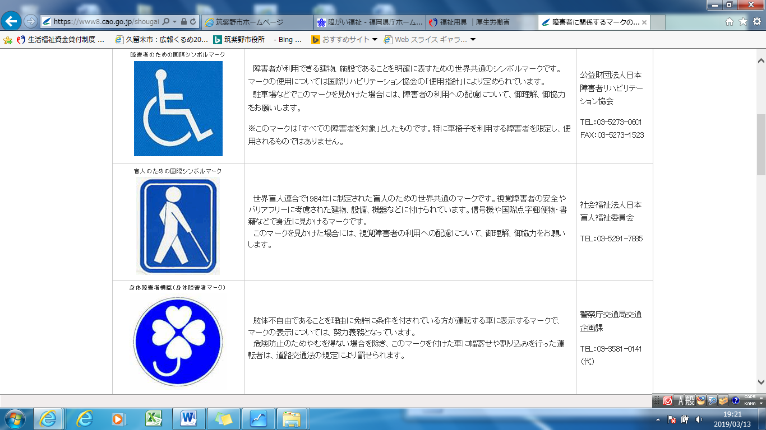 | 障がい者が利用できる建物、施設であることを明確に表すための世界共通のシンボルマークです。マークの使用については国際リハビリテーション協会の「使用指針」により定められています。  駐車場などでこのマークを見かけた場合には、障がい者の利用への配慮について、御理解、御協力をお願いします。  ※ このマークは「すべての障がい者を対象」としたものです。特に車椅子を利用する障がい者を限定し、使用されるものではありません。 | 公益財団法人  日本障害者リハビリテーション協会  ☎03-5273-0601  FAX03-5273-1523
●盲人のための国際シンボルマーク |  | お問い合わせ
 | 世界盲人連合で1984年に制定された盲人のための世界共通のマークです。視覚障がい者の安全やバリアフリーに考慮された建物、設備、機器などに付けられています。信号機や国際点字郵便物・書籍などで身近に見かけるマークです。  このマークを見かけた場合には、視覚障がい者の利用への配慮について、御理解、御協力をお願いします。 | 社会福祉法人  日本盲人福祉委員会  ☎03-5291-7885
●身体障がい者標識（身体障がい者マーク） |  | お問い合わせ
 | 肢体不自由であることを理由に免許に条件を付されている人が運転する車に表示するマークで、マークの表示については、努力義務となっています。  危険防止のためやむを得ない場合を除き、このマークを付けた車に幅寄せや割り込みを行った運転者は、道路交通法の規定により罰せられます。 | 警察庁  交通局交通企画課  ☎03-3581-0141
●聴覚障がい者標識（聴覚障がい者マーク） |  | お問い合わせ
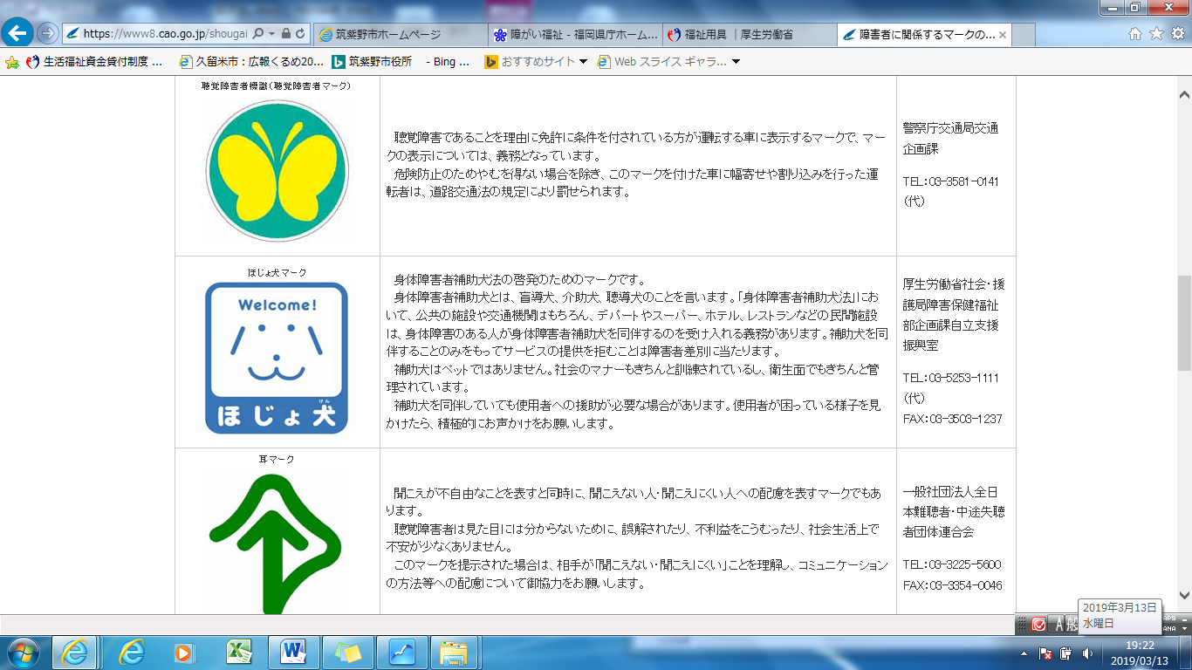 | 聴覚障がいであることを理由に免許に条件を付されている人が運転する車に表示するマークで、マークの表示については、義務となっています。  危険防止のためやむを得ない場合を除き、このマークを付けた車に幅寄せや割り込みを行った運転者は、道路交通法の規定により罰せられます。 | 警察庁  交通局交通企画課  ☎03-3581-0141
●ほじょ犬マーク |  | お問い合わせ
 | 身体障害者補助犬法の啓発のためのマークです。  身体障害者補助犬とは、盲導犬、介助犬、聴導犬のことを言います。「身体障害者補助犬法」において、公共の施設や交通機関はもちろん、デパートやスーパー、ホテル、レストランなどの民間施設は、身体障がいのある人が身体障害者補助犬を同伴するのを受け入れる義務があります。  補助犬はペットではありません。社会のマナーもきちんと訓練されおり、衛生面でもきちんと管理されています。  補助犬を同伴していても使用者への援助が必要な場合があります。使用者が困っている様子を見かけたら、積極的にお声かけをお願いします。 | 厚生労働省社会・援護局  障害保健福祉部企画課  自立支援振興室  ☎03-5253-1111
●耳マーク |  | お問い合わせ
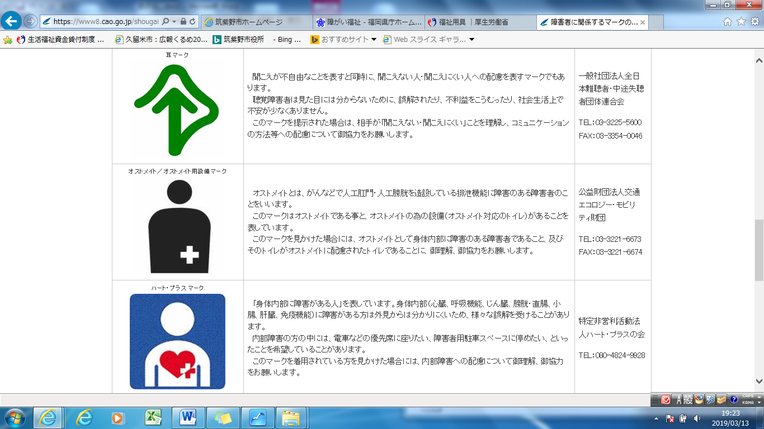 | 聞こえが不自由なことを表すと同時に、聞こえない人・聞こえにくい人への配慮を表すマークでもあります。  聴覚障がい者は見た目には分からないために、誤解されたり、不利益をこうむったり、社会生活上で不安が少なくありません。  このマークを提示された場合は、相手が「聞こえない・聞こえにくい」ことを理解し、コミュニケーションの方法等への配慮について御協力をお願いします。 | 一般社団法人  全日本難聴者・中途失聴者団体連合会  ☎03-3225-5600  FAX03-3355-0046
●オストメイト／オストメイト用マーク |  | お問い合わせ
 | オストメイトとは、人工肛門・人工膀胱を造設している排泄機能に障がいのある人のことをいいます。  このマークはオストメイトである事と、オストメイトのための設備（オストメイト対応のトイレ）があることを表しています。  このマークを見かけた場合には、身体内部に障がいのある人及びその配慮されたトイレであることを御理解の上、御協力をお願いします。 | 公益財団法人  交通エコロジー・  モビリティ財団  ☎03-5844-6265  FAX03-5844-6294
●ハート・プラスマーク |  | お問い合わせ
 | 「身体内部に障がいがある人」を表しています。内部障がい（心臓、呼吸機能、じん臓、膀胱・直腸、小腸、肝臓、免疫機能）の人は外見からは分かりにくいため、様々な誤解を受けることがあります。  内部障がいのある人を視覚的に示し、理解の第一歩とするため、このマークは生まれました。 | 特定非営利活動法人  ハート・プラスの会  ✉info@heartplus.org
●「白杖ＳＯＳシグナル」普及啓発シンボルマーク  （社会福祉法人日本盲人会連合推奨マーク） |  | お問い合わせ
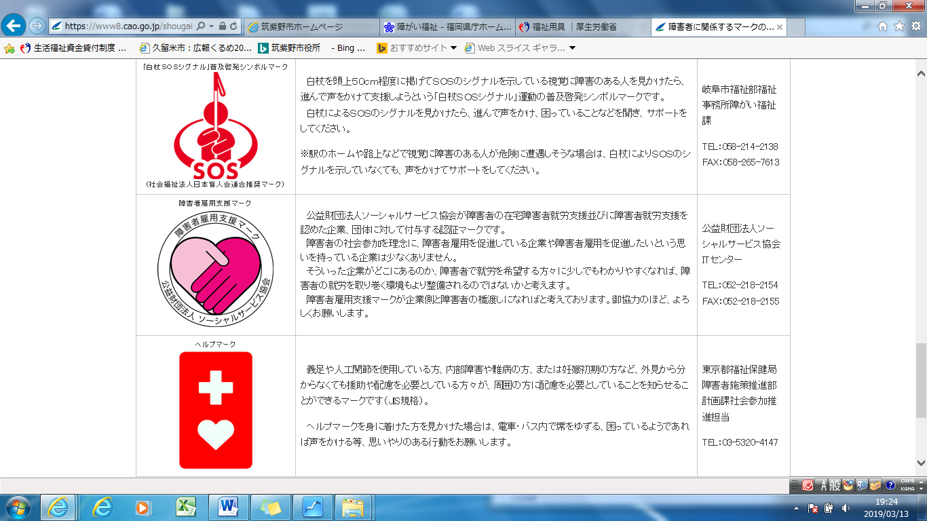 | 白杖を頭上５０ｃｍ程度に掲げてＳＯＳのシグナルを示している視覚に障がいのある人を見かけたら、進んで声をかけて支援しようという「白杖ＳＯＳシグナル」運動の普及啓発シンボルマークです。  白杖によるＳＯＳのシグナルを見かけたら、進んで声をかけ、困っていることなどを聞き、サポートをしてください。  ※ 駅のホームや路上などで視覚に障がいのある人が危険に遭遇しそうな場合は、白杖によりＳＯＳのシグナルを示していなくても、声をかけてサポートをしてください。 | 社会福祉法人  日本盲人会連合  ☎03-3200-0011  FAX03-3200-7755  岐阜市福祉部福祉事務所障がい福祉課  ☎058-214-2138  FAX058-265-7613
●手話マーク |  | お問い合わせ
 | 耳が聞こえない人が手話でのコミュニケーションの配慮を求めるときに提示したり、役所、公共及び民間施設・交通機関の窓口、店舗など、手話による対応ができるところが掲示できます。また、イベント時のネームプレートや災害時に支援者が身に着けるビブスなどに掲示することもできます。  耳が聞こえない人等がこのマークを提示した場合は「手話で対応をお願いします」の意味、窓口等が掲示している場合は「手話で対応します」等の意味になります。 | 一般財団法人  全日本ろうあ連盟  ☎03-６302-1430  FAX03-6302-1449
●筆談マーク |  | お問い合わせ
 | 耳が聞こえない人、音声言語障がい者、知的障がい者や外国人などが筆談でのコミュニケーションの配慮を求めるときに提示したり、役所、公共及び民間施設・交通機関の窓口、店舗など、筆談による対応ができるところが掲示できます。また、イベント時のネームプレートや災害時に支援者が身に着けるビブスなどに掲示することもできます。  耳が聞こえない人等がこのマークを提示した場合は「筆談で対応をお願いします」の意味、窓口等が掲示している場合は「筆談で対応します」等の意味になります。 | 一般財団法人  全日本ろうあ連盟  ☎03-６302-1430  FAX03-6302-1449
●障害者雇用支援マーク |  | お問い合わせ
 | 公益財団法人ソーシャルサービス協会が障がい者の在宅障がい者就労支援並びに障がい者就労支援を認めた企業、団体に対して付与する認証マークです。  障がい者の社会参加を必須と考え、前向きに努力されている 団体、法人様を対象に案内を行い、「障害者雇用支援マーク」を発行しています。 | 公益財団法人  ソーシャルサービス協会 ITセンター  ☎052-218-2154  FAX052-218-2155

